Cahier des Clauses Techniques Particulières (CCTP)
Prescriptions générales communes aux deux lots et Prescriptions spécifiques à chaque lot

TRAVAUX D’AMÉNAGEMENTS PAYSAGERS POUR L'ACCUEIL DU PUBLIC, LA MISE EN VALEUR ET LA PRÉSERVATION DU SITE DE SUGITON - 13009 MARSEILLE

Numéro de la consultation : 22_0081

Maîtrise d’ouvrage :

Ville de Marseille
Direction de la Transition Ecologique et de la Nature en Ville
Service Espaces Naturels Biodiversité
Le Grand Pavois
320/330 avenue du Prado
13008 Marseille

Maîtrise d’œuvre :

Par Ailleurs-paysages ; Paysagistes concepteurs
23 bd Georges Clemenceau, 13004 Marseille
T. 06.33.55.49.53 / parailleurs.paysages@gmail.com

SOMMAIRE
A PRESCRIPTIONS GENERALES COMMUNES AUX DEUX LOTS 3
1 NOTE INTRODUCTIVE 3
1.1 UN SITE NATUREL FRAGILE, TRES PROTEGE ET TRES FREQUENTE 3
1.2 OBJECTIFS DES AMENAGEMENTS 3
1.3 HAUTE QUALITE REQUISE 4
2 LOCALISATION DES ZONES D’INTERVENTION 5
3 CONDITIONS GENERALES DES TRAVAUX 6
3.1 RECONNAISSANCE DES LIEUX 6
3.2 RESPONSABILITE 6
3.3 DOCUMENTS DE REFERENCE – REGLEMENTS ET NORMES 7
3.4 ORGANISATION DU CHANTIER 7
3.5 IMPLANTATION : PIQUETAGE / MAQUETTAGE 8
3.6 AGRÉMENT DES FOURNITURES - ECHANTILLONS 9
3.7 PRIX DE L’ENTREPRISE 9
3.8 GARANTIE DE PARFAIT ACHEVEMENT (1 AN) 9
B PRESCRIPTIONS SPECIFIQUES AU LOT 1 - DEMOLITION ET TRAVAIL DE LA PIERRE 10
1 INSTALLATION DE CHANTIER 10
1.1 CLOTURE DES SECTEURS DE CHANTIER 10
1.2 PANNEAU REGLEMENTAIRE DE CHANTIER 10
1.3 REPLI DES INSTALLATIONS ET NETTOYAGE DU CHANTIER 11
2 DEMOLITION, DEPOSE, TRI 11
2.1 DEMOLITION, EVACUATION D’OUVRAGE EN BETON ET RENATURATION 11
2.2 DEMOLITION D’OUVRAGES EN PIERRES MAÇONNEES AVEC TRI ET STOCKAGE DES PIERRES POUR RE EMPLOI ET RENATURATION 11
3 TRAVAIL DE LA PIERRE 12
3.1 MACONNERIE DE PIERRE SECHE 12
3.2 DEROCTAGE ET BOUCHARDAGE 17
C PRESCRIPTIONS SPECIFIQUES AU LOT 2 - TRAVAUX FORESTIERS, MISE EN DEFENS DU MILIEU 18
1.1 DEPOSE ET EVACUATION DE POTEAU FIL 18
1.2 SOUSTRACTION VEGETALE 18
1.3 MISE EN DEFENS 18
1.4 TRAVAIL DU SOL 20

PRESCRIPTIONS GENERALES COMMUNES AUX DEUX LOTS

Le présent Cahier des Clauses Techniques Particulières (C.C.T.P.) fixe les dispositions nécessaires à l’exécution des prestations pour la réalisation des travaux d’aménagements paysagers pour l’accueil du public, la mise en valeur et la préservation du site de Sugiton dans le Parc National des Calanques à Marseille.

NOTE INTRODUCTIVE

UN SITE NATUREL FRAGILE, TRES PROTEGE ET TRES FREQUENTE

Le terrain de projet est situé dans :
- le domaine communal de Luminy (Marseille, 13009)
- le cœur du Parc National des Calanques
Le terrain connait plusieurs mesures de protection :
- classement au titre des sites
- Natura 2000
- espace remarquable au titre de la loi Littoral
La proximité de la ville et la relative facilité d’accès au site de Luminy en font un lieu majeur de fréquentation à l’échelle des territoires (communal, départemental, régional et au-delà). Le site porte aujourd’hui les stigmates de cette fréquentation qui ne cesse d’augmenter, et qui s’observe, pas seulement pendant l’été, mais dès le mois d’avril et jusqu’à octobre. D’où le constat suivant : sentiers creusés, ravinés, rochers déchaussés du sol et patinés, donc devenus très glissants, érosion due au piétinement et au ruissellement, absence de régénération du couvert végétal, multiplication des sentes sauvages, etc.

Il devient nécessaire d’aménager ce site pour le protéger.

OBJECTIFS DES AMENAGEMENTS

Outre les impacts liés à la surfréquentation, le site porte également les témoignages d’aménagements plus ou moins anciens, de natures diverses et d’intérêt plus ou moins marqué. Les travaux envisagés concernent une petite fraction du domaine communal, uniquement le long de pistes ou de sentiers c’est-à-dire dans des zones déjà artificialisées et fréquentées. Pour faciliter la compréhension du projet, sept secteurs ont été distingués :

- la CQ109 (piste forestière) dans sa partie vallonnée (CQ109-vallon)
- la fourche (intersection de la CQ109 et de la CQ105)
- l’avant-col situé sur la CQ109
- le col de Sugiton
- la piste qui mène du col au belvédère de Sugiton (piste du belvédère)
- le belvédère de Sugiton
- la portion du sentier rouge n°6 qui permet de raccourcir la descente vers la calanque de Sugiton depuis le col (raccourci)
- la partie amont du sentier rouge n°6 dans la descente finale vers la calanque depuis la piste et une partie de cette même piste (calanque)

Les travaux doivent atteindre les objectifs suivants :
- condamner les sentes sauvages, facteurs de dégradations des milieux et des paysages ;
- améliorer la praticabilité et la lisibilité des sentiers « officiels », en les rendant plus attractifs
- adapter le dimensionnement des sentiers aux flux de visiteurs, de l’ordre du demi-million chaque année, avec une forte tendance à l’augmentation ;
- mettre en défens les secteurs sensibles nécessitant d’être activement préservés ;
- reprendre partiellement le lit de sentier et le garde-corps du belvédère de Sugiton

Ces travaux s’inscrivent dans la continuité des travaux réalisés dans le cadre du programme LIFE, il est important que les aménagements se ressemblent pour former un tout cohérent.

HAUTE QUALITE REQUISE

La qualité attendue pour l’exécution de l’ensemble des travaux est très élevée, et partout le travail sensible du concepteur devra être prolongé par celui des entreprises titulaires. La mise en œuvre et la finition devront être parfaitement exécutées, en synergie avec la maîtrise d’œuvre. Le résultat des travaux ne doit pas seulement être fonctionnel et pérenne, mais doit également contenter l’œil dans chacun de ses détails, dans un esprit de fondu avec le milieu. En outre, l’impact des travaux sur le site devra être aussi minime que possible.

Les entreprises devront systématiquement produire les échantillons, mettre au point des plans d’exécution et tests pour validation avec le maître d’œuvre et le maître d’ouvrage. De même tout ajustement de mise en œuvre devra être présenté et validé.

LOCALISATION DES ZONES D’INTERVENTION
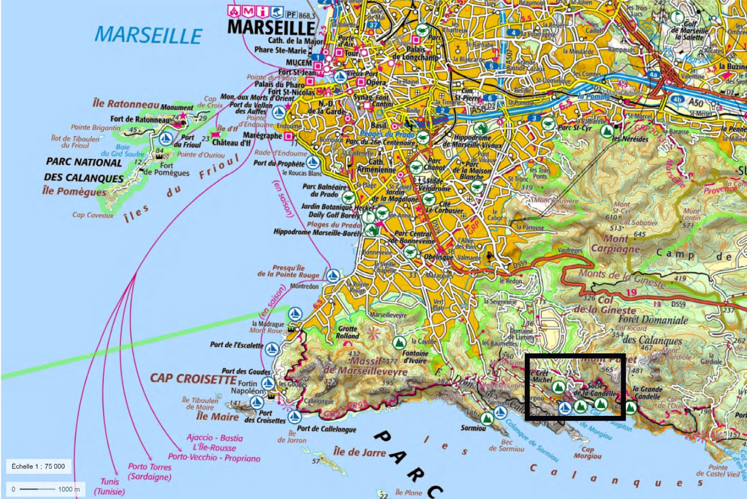

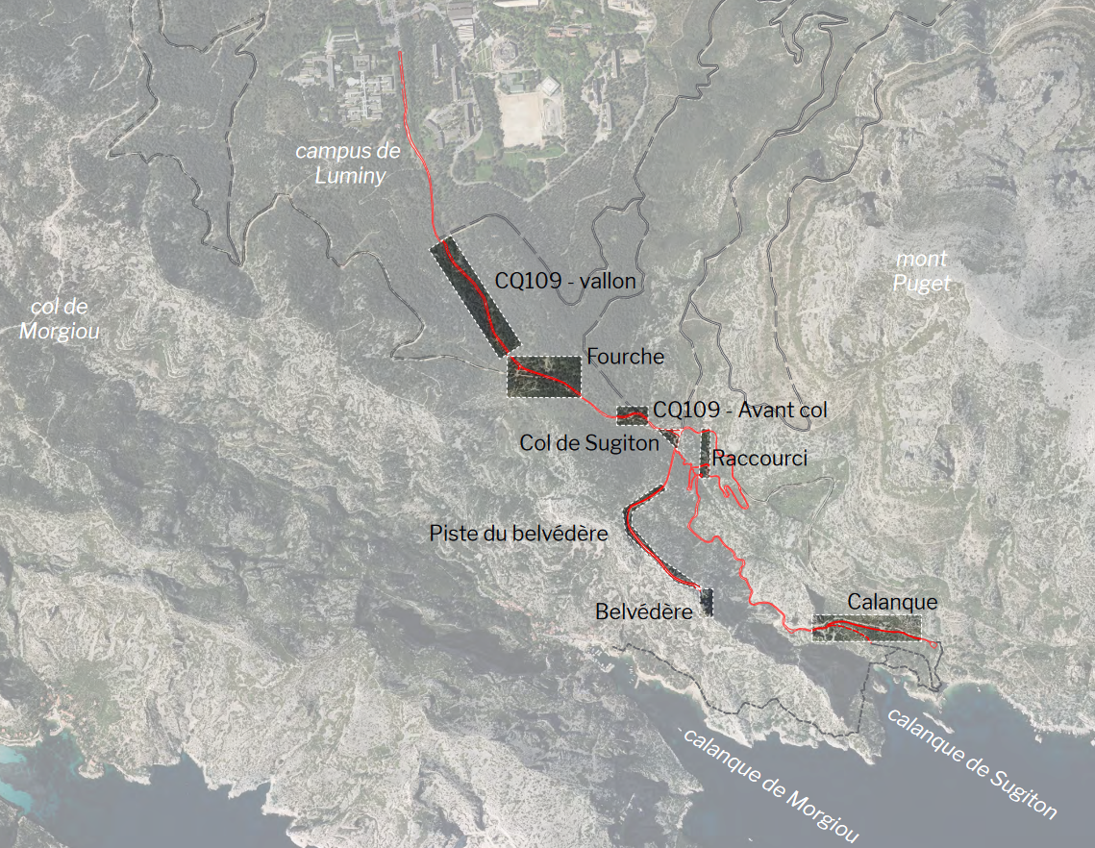

CONDITIONS GENERALES DES TRAVAUX

RECONNAISSANCE DES LIEUX

L’entrepreneur se devra :

- d’avoir contrôlé toutes les indications des dits plans et documents, s’être assuré qu’elles sont exactes, suffisantes et concordantes, s’être entouré de toute information complémentaire éventuelle auprès du Maître d'Œuvre et du Maître d’ouvrage, avoir pris tous les renseignements nécessaires auprès des services publics et concessionnaires.

- d’avoir procédé à une visite détaillée du terrain et avoir pris parfaite connaissance de toutes les conditions physiques et toute sujétion relative au lieu des travaux, aux accès et aux abords, à la topographie et à la nature des terrains (couche superficielle, venue d’eau, etc...), à l’exécution des travaux à pied d’œuvre ainsi qu’à l’organisation et au fonctionnement du chantier (moyens de communication et transport, stockage des matériaux, ressources en main d’œuvre, énergie électrique, eau, installations de chantier, décharges publiques ou privées).

- d’avoir pris connaissance auprès des services publics et concessionnaires de l’emplacement de tous les réseaux aériens et souterrains affectés par les travaux et d’avoir tenu compte dans ses prix de toutes les sujétions que ces réseaux pourront lui occasionner. L’entrepreneur sera responsable envers les tiers de tout accident qui pourrait survenir du fait de ses travaux à proximité des ouvrages de toutes sortes, conduites, lignes ou supports.

- de connaître les modalités d’accès par la voirie, les possibilités et difficultés de circulation et de stationnement et les sujétions des règlements administratifs en vigueur se rapportant à la sécurité sur le domaine public.

L’entrepreneur ne peut jamais arguer que des erreurs ou omissions puissent le dispenser d’exécuter tous les travaux selon les règles de l’art de sa profession ou fassent l’objet d’une demande de supplément sur ses prix.

RESPONSABILITE

L’entrepreneur assure l’entière responsabilité des travaux qu’il exécute.

Il est tenu d’élaborer tous les plans, dessins de détails et notes de calculs nécessaires à la réalisation des ouvrages. Tous ces documents doivent être impérativement transmis au Maître d'Œuvre pour approbation avant toute exécution des travaux. Cependant cette approbation ne dégage pas l’entrepreneur de sa responsabilité dans la construction des ouvrages. L’entrepreneur demeure responsable des dégradations causées au milieu naturel. Il reste bien entendu que l’entreprise titulaire est responsable civilement de tout accident matériel ou corporel du fait des travaux.

DOCUMENTS DE REFERENCE – REGLEMENTS ET NORMES

Les travaux sont à exécuter conformément aux règles de l’art à tous les décrets, arrêtés, normes et règlements en vigueur à la date de remise de l’offre et en particulier aux documents désignés ci-après (liste non exhaustive) :

- Fascicules du CCTG applicables aux marchés publics de travaux de génie civil notamment tous les DTU concernés
- Règles professionnelles de la pierre sèche
- Normes Françaises (NF) et Européennes, relatives aux matériaux et matériels mis en œuvre et aux essais y afférents.
- Normes Européennes relatives à la qualité sanitaire et de sécurité des matériaux
- Les règles de sécurité édictées par le Ministère du travail et celles prescrites par le maître d’ouvrage
- Le CCAP et le CCTP

Pour les ouvrages non normalisés ou, à défaut de normalisation proprement dite, des ouvrages utilisant des matériaux nouveaux ayant obtenu un avis technique, il appartient à l'entrepreneur de prendre connaissance de la totalité du CCTP, car certaines prestations particulières et ouvrages connexes ont des incidences sur ses propres prestations.

Certains ouvrages ne présentant pas de difficultés particulières sont uniquement mentionnés sur les plans ou définis dans le CCTP. Les ouvrages à réaliser sont donc mentionnés, soit sur les plans, soit dans le CCTP.

Les entrepreneurs sont considérés comme des spécialistes ayant au préalable pris connaissance de la totalité du dossier de consultations et contactés en cas de doute, les maîtres d'ouvrage et d'œuvre. De ce fait, ils ne pourront prétendre ultérieurement à des travaux supplémentaires pour l'exécution d'ouvrages élémentaires, non décrits au CCTP, mais découlant implicitement des ouvrages plus généraux définis aux plans, détails ou au CCTP.

ORGANISATION DU CHANTIER

Préparation du chantier

Pendant la phase préparatoire, l’entreprise doit fournir un planning détaillé de déroulement du chantier qui doit être validé avec le maître d’œuvre. Sur cette base, l’entreprise prépare pour la première réunion de chantier le piquetage du(des) ouvrage(s) qui sera validé dès la première réunion par le maître d’œuvre.

Respect du milieu naturel, sol, flore, faune

Toutes les dispositions devront être prises pour limiter au maximum l’impact des travaux sur le milieu naturel pendant toute la durée du chantier. Le maître d’œuvre se réserve le droit de demander à l’entreprise de modifier son installation, ses circulations ou ses modes opératoires pour satisfaire à cette exigence.

Toute dégradation du milieu imputable à l’agissement de l’entreprise, constatée , sur la base des exigences du présent CCTP, est passible d’une pénalité forfaitaire (cf. CCAP).

Raccordements, accessibilité et circulation

Les secteurs de projet ne bénéficient d’aucun raccordement à l’eau et à l’électricité. L’entreprise devra donc être autonome en eau et en électricité.

Les travaux concernent plusieurs secteurs dans l’ensemble du site. Ils sont tous accessibles par une piste DFCI de 1ère catégorie (largeur 5m). L’accès se fait par le campus de Luminy. L’entreprise disposera d’une clef DFCI pour ouvrir et fermer la barrière. La barrière devra être systématiquement fermée et verrouillée après le passage de l’entreprise.

Le chantier se déroule dans un milieu naturel qu’il convient de respecter. A cet égard, la circulation motorisée et le stationnement n’est possible que sur zones carrossables déjà existantes. Ailleurs, la circulation à pied devra impérativement se faire sur le sentier existant. Si nécessaire, un balisage soigné des circulations possibles, en tenant compte des enjeux écologiques locaux (notamment présence de l’anémone palmée et de la sabline de provence à proximité de certaines zones d’intervention) sera fait en début de chantier. Aucun parcours ou stockage sur des zones végétalisées ne sera admis.

Réunions

Les réunions de chantier seront hebdomadaires et aucune tâche ne pourra être entreprise avant qu’elle n’ait été vue et anticipée exactement en réunion de chantier. A la moindre hésitation sur les consignes, l’entreprise devra contacter en urgence le maître d’œuvre pour avis.

Propreté du chantier, déchets de chantier et lieux de décharge

Objectif : zéro émission, zéro rejet. Les matériaux non réutilisables et matériaux de démolition seront évacués en un lieu de décharge agréé situé hors du chantier et laissé au choix de l'entrepreneur. Avant toute mise en dépôt, l'entrepreneur devra effectuer les démarches pour obtenir les accords préalables nécessaires, les indemnités éventuelles à verser restant à sa charge.

Les déchets de chantier devront être stockés et évacués au fur et à mesure, de manière hebdomadaire à minima. L’entreprise prendra toutes les dispositions nécessaires pour éviter la dissémination des déchets dans le milieu.

En cas d’utilisation d’engins à moteurs, le remplissage en carburant des réservoirs se fera uniquement au-dessus d’une bâche étanche utilisée uniquement à cet effet pour éviter toute contamination des sols.

Idem pour toute utilisation/manipulation de produits artificiels exogènes à l’exception de la pierre.

IMPLANTATION : PIQUETAGE / MAQUETTAGE

L’entreprise devra le repérage par piquetage des ouvrages à démolir et à bâtir. Dans certains cas, l’entreprise doit un maquettage de l’ouvrage. L’article correspondant le mentionne.

Ces éléments doivent:
- être validés par le maître d’œuvre avant toute intervention.
- être maintenus en place pendant toute la durée de l’intervention

AGRÉMENT DES FOURNITURES - ECHANTILLONS

L’ensemble des produits devra être agréé par le maître d’œuvre et le maître d’ouvrage. Ces échantillons seront à faire parvenir dès demande du maître d’œuvre. Chaque échantillon portera de façon indélébile l'identification du matériel et de l'expéditeur.

PRIX DE L’ENTREPRISE

Les prix présentés pour chaque poste par l’entreprise devront toujours comprendre, sauf demande contraire explicite dans l’article de CCTP concerné :
- La fourniture des matériaux nécessaires ;
- Le transport des matériaux et matériels nécessaires à l’exécution jusqu’au site de mise en œuvre ;
- L’implantation précise du dispositif par piquetage ou maquettage selon indications du CCTP ;
- La réalisation des terrassements et des fondations nécessaires à la bonne tenue et à la pérennité des ouvrages ;
- Le mise en œuvre des travaux ou mise place des ouvrages ;
- La collecte et l’évacuation des déchets générés par les travaux ;
- La renaturation des abords de l’ouvrage ou de la zone de travaux lorsque ceux-ci ont été impactés ;
- Le nettoyage complet du site une fois la mise en œuvre achevée ;
- Toute autre sujétion non explicitée qui concourt à la bonne réalisation de l’ouvrage, à la bonne tenue du chantier et au respect du milieu ;
- La garantie de parfait achèvement telle que décrite ci-dessous.

GARANTIE DE PARFAIT ACHEVEMENT (1 AN)

Les ouvrages exécutés dans le cadre du marché sont garantis sur une période de 1 an à compter de la date de réception des travaux. Durant cette période, l’entreprise sera tenue reprendre les ouvrages qui n’auraient pas résisté à une utilisation normale.
L’ensemble des frais inhérent à la reprise de ces ouvrages, y compris l’acheminement des matériaux seront à la charge de l’entreprise.

PRESCRIPTIONS SPECIFIQUES AU LOT 1 - DEMOLITION ET TRAVAIL DE LA PIERRE

INSTALLATION DE CHANTIER

L’entreprise doit présenter un plan de circulation et d’installation de chantier pour validation du maître d’œuvre pendant la période de préparation. Ce plan doit tenir compte des spécificités du site et être conforme aux normes en vigueur.

Les installations de chantier éviteront au maximum de gêner la circulation des usagers/acteurs du site, notamment :
- Les promeneurs
- Le bataillon des marins pompiers de Marseille
- Le parc national des Calanques
- Les services communaux

Elles devront présenter pendant toute la durée des travaux l'aspect d'un chantier bien ordonné.

Le col de Sugiton est l’espace pressenti pour les installations de chantier. Il faudra toutefois veiller à ce qu’elles ne gênent pas le bataillon des marins pompiers de Marseille.

L’entreprise disposera de w.c. et d’un point d’eau au local de la barrière du campus. Ce local est mis à disposition par le maître d’ouvrage. L’entreprise devra assurer la propreté du local pendant toute la durée du chantier et le libérer dans le même état qu’au moment de l’entrée dans les lieux.

CLOTURE DES SECTEURS DE CHANTIER

Le site est ouvert librement au public et fortement fréquenté. L’entreprise devra assurer la sécurité du public pendant toute la durée du chantier : des clôtures mobiles temporaires seront installées par secteurs de chantier et zone(s) de stockage pour y empêcher tout accès du public. Les clôtures seront constituées de grilles menottées type Héras ou équivalent, sur une hauteur de 2,00m. Chaque ensemble de clôture sera systématiquement accompagné de la signalisation adéquate en bon état pour informer le public.

Le déploiement de ces clôtures est soumis à l’approbation du maître d’œuvre tant lors de la préparation que du suivi de chantier.

Dans le cas du belvédère, du raccourci et de la calanque, la clôture comprendra l’ensemble de l’espace praticable par le piéton. Pour les deux sentiers, l’entreprise devra donc mettre en place une signalétique spécifique pour indiquer l’itinéraire alternatif aux visiteurs suffisamment en amont ou en aval des portions concernées pour éviter tout désagrément.

PANNEAU REGLEMENTAIRE DE CHANTIER

Le titulaire du présent lot aura à sa charge la fourniture et pose de deux panneaux réglementaires de chantier faisant figurer les mentions réglementaires (noms des entreprises, maîtrise d’ouvrage, délai, coût, nombre de lots, etc…). Ils seront placés à la barrière de Luminy et au col de Sugiton, pendant la phase de préparation du chantier.

L’entreprise devra également fournir et poser l’ensemble des éléments nécessaires au maintien des panneaux de chantier.

Le BAT de ce panneau est soumis à l’approbation du maitre d’œuvre.

REPLI DES INSTALLATIONS ET NETTOYAGE DU CHANTIER

Les installations de chantier, le matériel et les matériaux en excédant ainsi que les déchets de chantier devront être enlevés en fin de chantier et le site remis en état au plus tard lors des opérations préalables à la réception des travaux.

DEMOLITION, DEPOSE, TRI

DEMOLITION, EVACUATION D’OUVRAGE EN BETON ET RENATURATION

Localisation : Piste du belvédère (rampe en impasse de la piste du belvédère et escalier d'accès au soutènement de la plateforme d'approche du belvédère) > précisions sur plans du dossier

Démolition complète des ouvrages jusqu’au niveau du terrain naturel par tous moyens mécaniques que l’entreprise jugera bon d’employer sous sa responsabilité. L’entreprise veillera à maintenir le bon état du mur de soutènement de la piste lors son intervention sur l’escalier.

Evacuation des gravois en décharge agréée.

L’entreprise veillera à redonner un aspect le plus naturel possible au terrain dégagé. Mesures à préciser avec le maître d’œuvre en fonction de la nature du terrain rencontré (rocheux ou terreux).

DEMOLITION D’OUVRAGES EN PIERRES MAÇONNEES AVEC TRI ET STOCKAGE DES PIERRES POUR RE EMPLOI ET RENATURATION

Localisation : Belvédère et Raccourci existant > précisions sur plans du dossier

Démolition complète du muret enduit de la plateforme du belvédère et des emmarchements du raccourci existant (à l’exception des lignes de pierre qui contribuent à la stabilité de la piste DFCI que l’entreprise veillera à maintenir ou à consolider le cas échéant) jusqu’au niveau du terrain naturel par tous moyens mécaniques que l’entreprise jugera bon d’employer sous sa responsabilité.

Toutes les pierres à l’aspect non calibrée récupérables seront mises de côté pour un réemploi dans les ouvrages de maçonnerie du présent marché. Evacuation des gravois en décharge agréée.

L’entreprise veillera à redonner un aspect le plus naturel possible au terrain dégagé. Mesures à préciser avec le maître d’œuvre en fonction de la nature du terrain rencontré (rocheux ou terreux), et des autres travaux à mener dans le secteur concerné.

DEPOSE ET EVACUATION DE MOBILIER

Localisation : CQ109 vallon, Fourche, Avant col > précisions sur plans du dossier

Dépose de bancs en bois y.c. démolition des fondations et évacuation en décharge agréée.
Renaturation avec le matériau de site avoisinant.

FRAGMENTATION DE BLOCS ROCHEUX ISOLES ET STOCKAGE DES PIERRES POUR RE EMPLOI

Localisation : Belvédère > précisions sur plans du dossier

Fragmentation de blocs rocheux isolés (environ 1m3 chacun) par tout moyen mécanique appropriée. Stockage des pierres issues de la fragmentation pour un réemploi dans le muret assise de la plateforme d’approche du belvédère. L’utilisation de la disqueuse ou tout autre machine produisant des arrêtes nettes est proscrite.

TRAVAIL DE LA PIERRE

MACONNERIE DE PIERRE SECHE

Document de référence pour l’exécution de ces travaux : Guide des bonnes pratiques de Construction pour les Murs de soutènement en Pierres Sèches édité par la CAPEB en 2008.

Le domaine de Sugiton s’étend sur des terrains de calcaire urgonien caractéristique du massif des Calanques. Les constructions en pierres seront à réaliser en harmonie avec le milieu. Les pierres nécessaires à la réalisation des ouvrages seront donc :
- issues d’une carrière exploitant une roche similaire à la roche mère du secteur de projet (donc conforme à la nature géologique du secteur de projet). Le choix de la carrière est soumis à l’approbation du maître d’œuvre.
- issues d’une même veine pour présenter un aspect homogène pour chaque secteur
- D’aspect non calibré et de dimensions au minimum égales à 40-60cm
- D’un volume au moins égal à 50L pour les couvertines

L’entreprise doit respecter les règles de la maçonnerie en pierre sèche, notamment :
- Le croisement des pierres dans les trois plans (longitudinal transversal et vertical) qui permet la répartition du poids et des forces qui lient les pierres les unes aux autres. Les coups de sabre et alignements de joints verticaux et horizontaux sont à proscrire tant au niveau du parement que de la structure interne des ouvrages
- L’assise qui assure l’appui d’une pierre sur le rang inférieur et sa préparation pour le rang supérieur
- Le blocage qui utilise la stabilité de chaque pierre pour tenir et bloquer les pierres entre elles, particulièrement le couronnement
- Le fruit qui en donnant une inclinaison aux pierres optimise et dirige leur force afin de bien lier les 2 parements et assurer une stabilité pérenne de l’ouvrage
- Le placement des pierres de parement avec la plus petite face vue, pour permettre à la pierre de s’enfoncer au plus loin dans le mur

D’autre part, les pierres seront bâties à joints vifs, l’interstice entre les pierres sera réduit au maximum et ne devra pas être supérieure à 1,5cm, autant au niveau du parement qu’à l’intérieur de l’ouvrage. Les outils de retouche seront exclusivement manuels et parmi la liste suivante : Châsse, marteau têtu, aiguille masse et massette. Sont proscrits les outils mécaniques qui provoquent des microfissures. La tolérance de planéité du parement vu et du couronnement est de 3 cm d’écart maximum à la règle de 2 m.

Dans les cas de création intégrale d’ouvrages, leur hauteur ne pourra dépasser au maximum 3 fois la largeur de leur base.

En cas de manque de solidité manifeste (notamment si les couronnements ne résistent pas au pas du visiteur), le maître d’œuvre pourra demander à l’entreprise la reprise intégrale de l’ouvrage ou des parties concernées.

Compte tenu de la forte fréquentation, les murets en pierres pourront être par endroit hourdés à cœur au mortier de chaux, sans visibilité du mortier, avec l’accord du maître d’œuvre uniquement, décision au cas par cas. La composition du mortier fera l’objet d’un échantillonnage en situation pour validation par le maître d’œuvre. L’utilisation de mortier ne soustraie pas l’entreprise du respect des règles de la maçonnerie en pierre sèche.

ECHANTILLONS

L’entreprise doit soumettre un échantillon pour les ouvrages suivants :
- Muret assise du belvédère, 2mL
- Muret de soutènement de l’avant col, 2mL
- Emmarchement de descente dans la calanque, 4m2

S’il le juge nécessaire, le maître d’œuvre pourra demander à l’entreprise la pesée de ces échantillons. A titre indicatif la densité à obtenir sera de 1.8t/m3 au minimum.

L’entreprise ne pourra poursuivre la mise en œuvre des ouvrages qu’avec l’accord du maitre d’œuvre.

La fabrication de ces échantillons est incluse dans les prix des postes concernés.

CREATION DE MURET DE SOUTENEMENT A SIMPLE PAREMENT AVEC PIERRE DE SOUBASSEMENT

Localisation : Avant-col > précisions sur plans

Un muret d’environ 50m de long et 50cm de large vient protéger et tenir le talus. Ses extrémités se terminent en sifflet pour rejoindre le terrain naturel. Sa hauteur maximale n’excède pas 50cm. Sur une petite portion, il est moins haut que la tête de talus, ce dernier est alors légèrement reprofilé, adouci pour recouvrir partiellement la pierre de couronnement.

Les racines existantes des pins devront être intégrées à l’ouvrage.

Une pierre plate de soubassement est mise en place pour éviter le surcreusement au pied du muret par l’eau. Un poteau fil bas (50cm) placé en retrait par rapport au muret complète le dispositif pour dissuader tout nouveau piétinement cf. lot 2.

L’entreprise devra présenter un maquettage de cet ouvrage, in situ, échelle 1, au maître d’oeuvre afin de valider son enveloppe générale. Le maquettage doit représenter le plus fidèlement possible la courbe du mur. L’entreprise proposera au préalable une méthode de maquettage au maître d’œuvre pour approbation.

La largeur règlementaire (DFCI 1ère catégorie) de la piste devra être maintenue. L’entreprise pourra rogner le talus si besoin.
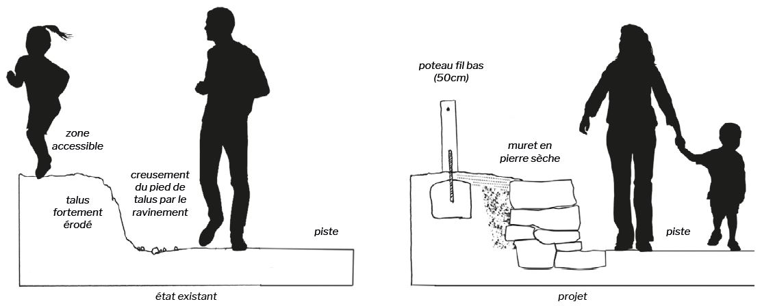

CREATION DE MURET ASSISE A DOUBLE PAREMENT

Localisation : Belvédère > précisions sur plans

Section : 50cm large par 50cm de haut

En lieu et place de l’actuel muret enduit sur la plateforme d’approche du belvédère démoli par le présent lot. L’entreprise veillera à assurer un confort d’assise en utilisant pour le couronnement des pierres à l’aspect le plus plat et lisse possible et suffisamment lourdes pour éviter le déchaussement lié à la fréquentation. Les extrémités du muret seront obligatoirement monolithiques.

Utilisation des pierres issues de la fragmentation des rochers prévue au présent CCTP.

REPRISE ET COMPLEMENT / PROLONGEMENT DE MUR DE SOUTENEMENT EXISTANT A SIMPLE PAREMENT

Localisation : Piste du belvédère et Calanque > précisions sur plans

L’aspect fini devra s’harmoniser avec l’existant (type d’appareillage et dimensions des pierres). Pour la piste du belvédère, l’entreprise devra prévoir le remblaiement et le compactage avec des matériaux de site pour faire disparaître les échancrures de la piste. Si des racines ou des troncs d’arbres sont rencontrés, ils devront être intégrés à l’ouvrage concerné. Les autres végétaux rencontrés pourront être arrachés (entièrement) avec l’accord du maître d’œuvre.

REPRISE ET COMPLEMENT DE L’EMMARCHEMENT DE DESCENTE VERS LA CALANQUE

Localisation : Calanque > précisions sur plans

Reprise et amélioration de l’emmarchement de descente vers la calanque, en lien avec le mur de soutènement du talus, contigu et nouvellement créé. L’aspect de l’emmarchement sera un compromis entre irrégularité visuelle et bonne praticabilité. Le franchissement du dénivelé devra être géré de façon suffisamment régulière pour rendre attractif le passage et éviter tout élargissement supplémentaire du sentier. Hauteur maximale des marches : 25cm.

L’entreprise devra présenter un maquettage du volume général de l’emmarchement pour validation du maître d’œuvre.

L’entreprise devra utiliser une partie des pierres libres disponibles en aval et qui encombrent le sentier. Ce faisant, elle doit dégager un sentier un passage pour le marcheur.

CREATION DE MARCHE SIMPLE

Localisation : Fourche, Raccourci et Calanque > précisions sur plans

Hauteur maximale : 25cm

Les pierres utilisées pour les marches seront :
- irrégulières et leurs dimensions harmonisées aux pierres voisines existantes. Leur face supérieure sera relativement plane. Le giron de la marche devra être horizontal
- Disposées de façon verticale et enfouies d’au moins 1/3 de leur hauteur, avec en fonction du terrain rencontré, des pierres de blocage inférieures et supérieures
- Appareillées en recherchant au maximum des bons points d’appuis en rive

Une fois les pierres installées, l’entreprise comblera avec du matériau de site, profilera régulièrement et stabilisera (compactage par foulement au pied) le niveau du sol en partie amont de l’ouvrage

Lorsque plusieurs marches se succèdent de manière continue, l’entreprise veillera à les installer en pas japonais pour éviter l’effet visuel d’escalier régulier, tout en permettant une bonne praticabilité du sentier.

CREATION D’ASSISE SUR ROCHER

Localisation : Piste du belvédère > précisions sur plans

Là où le substrat rocheux forme des alcôves, des affleurements se prêtent presque en l’état à l’assise. L’intervention consiste à améliorer légèrement cette situation par l’ajout de blocs. Hauteur de l’assise entre 40 et 60 cm par rapport au niveau de la piste.

L’entreprise aura préférablement recours à 1 gros bloc par assise à créer. En effet, ces blocs devront apparaître au maximum comme le prolongement naturel du terrain (s’inscrire dans le déjà-là). La taille de pierre peut donc être nécessaire pour assurer un bon assemblage entre l’affleurement rocheux et le bloc ajouté et une stabilité pérenne qui intègre le poids de la pierre et l’importance de la fréquentation.

FOURNITURE ET INSTALLATION DE BANCS EN BLOCS DE CARRIERE DEGROSSI

Localisation : CQ 109 vallon, Avant-col > précisions sur plans

Les blocs sont :
- De dimensions : entre 2 et 2,5m de long x 0,5m de haut x 0,5 de large. Pour les blocs installés à l’avant-col, l’entreprise veillera à avoir au moins un des blocs d’une longueur nettement inférieure (perceptible à l’œil nu) aux autres blocs
- monolithiques, de carrière dégrossi avec une face suffisamment lisse, plane et régulière pour permettre une assise confortable
- enfouis de 5 à 10 cm dans le sol.
- autostables

L’entreprise devra fournir des photos des blocs avant leur sortie de carrière et/ou accompagner le maître d’œuvre en carrière pour valider les blocs proposés.

Placement précis à définir avec le maître d’œuvre sur site pour une parfaite intégration.

FOURNITURE ET INSTALLATION DE BLOCS ROCHEUX DE FERMETURE DE SENTIER

Localisation : CQ 109 vallon, Avant-col > précisions sur plans

Positionnement de blocs rocheux irréguliers pour marquer la fermeture de sentier, d’un volume au moins égal à 200L, suffisamment enfouis pour ne pas apparaître rapporté (minimum ¼ de leur hauteur), autostables une fois installés.

FOURNITURE ET INSTALLATION DE PIERRE DE RIVE

Localisation : Calanque > précisions sur plans

Alignement irréguliers de pierres non taillées enterrées sur leur quasi-totalité, ne dépassant que de quelques centimètres (10-15cm) du sol afin de ne laisser visible que sa face supérieure, de préférence plane.

CREATION D’UN MERLIN DE TERRE ET DE PIERRE EN TRAVERS DU THALWEG

Localisation : Avant-col > précisions sur plans

Au niveau des bancs à remplacer, on se trouve sur le débouché d’un petit vallon dont la configuration permet la création d’une nouvelle retenue d’eau par combinaison de surcreusement et d’une légère élévation du sol. Cette dernière consiste en une ligne de pierres (type pierre de rive, avec blocs rocheux de 40L minimum) recouvertes par la terre excavée. L’aménagement devra être invisible depuis les zones fréquentées, le talutage s’inscrire harmonieusement dans la morphologie du terrain.

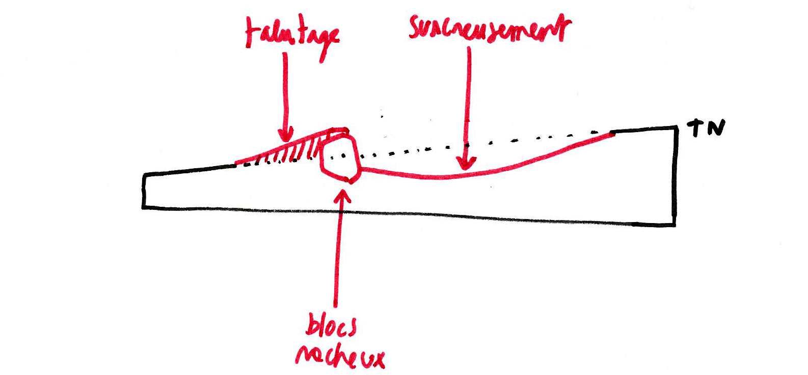

DEROCTAGE ET BOUCHARDAGE

TAILLE DE PAS

Localisation : Belvédère et Raccourci > précisions sur plans

Pour le franchissement de dénivelés sur affleurement rocheux ne permettant pas la réalisation de marches en pierre sèche.

Fragmentation de la roche selon des fractures existantes ou à défaut, dans le sens de son pendage afin d’obtenir un aspect le plus naturel possible : les arrêtes nettes et régulières sont proscrites. Le pas sera rugueux et permettra l’écoulement de l’eau. L’utilisation de la disqueuse est proscrite. Hauteur du pas maximum 25cm.

L’entreprise devra, une fois l’implantation validée avec le maître d’œuvre, faire un échantillon d’un seul pas pour validation avant de réaliser l’ensemble.

TAILLE D’ASSISE

Localisation : Piste du belvédère > précisions sur plans

Là où le substrat rocheux forme des alcôves, des affleurements se prêtent presque en l’état à l’assise. L’intervention consiste à améliorer légèrement cette situation par la taille de l’affleurement concerné pour offrir une surface relativement plane adéquate pour l’assise. Modalités idem au poste précédent. Hauteur de l’assise entre 40 et 60 cm par rapport au niveau de la piste.

TRAITEMENT DE DALLE ROCHEUSE GLISSANTE

Localisation : Belvédère > précisions sur plans

Bouchardage et/ou fragmentation des têtes saillantes polies et glissantes pour retrouver une bonne adhérence au pied.

PRESCRIPTIONS SPECIFIQUES AU LOT 2 - TRAVAUX FORESTIERS, MISE EN DEFENS DU MILIEU

DEPOSE ET EVACUATION DE POTEAU FIL

Localisation : Calanque > précisions sur plans du dossier

Dépose des linéaires et des caissons de poteau fil en mauvais état y.c. fondations et évacuation en décharge agréée.
Rebouchage des trous avec le matériau de site avoisinant si ceux-ci ne sont pas réutilisés pour l’installation d’un linéaire de poteau fil de remplacement.

SOUSTRACTION VEGETALE

Localisation : nouveau raccourci > précisions selon plans du dossier

La portion inférieure du nouveau raccourci nécessite d’être dégagée de la végétation basse qui l’encombre. L’entreprise procédera à la taille des végétaux concernés pour dégager une bande de passage à l’aplomb du sentier d’environ 1m de large pour 2m de haut.

Hormis pour les éventuels branches ou troncs de diamètre supérieur à 15cm (pour lesquels l’entreprise devra obtenir l’accord du maître d’œuvre au préalable), l’usage d’outils motorisés est proscrit. La soustraction végétale se fera au moyen d’outils manuels non motorisés : sécateur, sécateur de force, cisailles, etc. Les tailles devront être nettes, sans déchirures. Le résultat de la soustraction fournira une partie des andains prévus au présent marché (cf. poste construction d’andain simple).

Tous les végétaux sont concernés à l’exception des chênes qui devront être intégralement préservés.

MISE EN DEFENS

FOURNITURE ET INSTALLATION DE POTEAU FIL 100CM VU

Localisation : CQ109 vallon, Fourche, Avant col, Col, Raccourci et Calanque > précisions sur le terrain avec le maître d’œuvre à partir des plans du dossier

Clôture de 1 m de hauteur vu, constituée de :

- Poteaux en bois naturel classe 3 (Douglas) rond fraisé de 10 cm de diamètre avec chanfrein sommital, de 1 m de hauteur vue, espacés de 1,80 m. Fixation des poteaux au sol par tige acier diamètre 20 mm scellée à la résine au centre des poteaux sur 30 cm de hauteur. Fixation de la tige dans le substrat à la résine en sol rocheux ou par scellement dans un massif béton en absence de sol rocheux. Niveau fini du plot béton à -5 cm du sol naturel avec pierres en partie haute du massif béton afin de masquer le mortier. Comblement des 5cm avec le matériau de site avoisinant pour continuité visuelle jusqu’au pied du poteau.

- Fils de fer de 3 mm, traité par galvanisation riche, fixés aux poteaux par crampillons harpons galvanisés riche 3 x 35 mm à 5 cm des extrémités des poteaux, mise en place de tendeurs type gripple en respectant des espacements permettant d’assurer une bonne tension du dispositif. 1 fil supérieur continu et deux fils en croix tel que décrit dans le schéma ci-dessous.

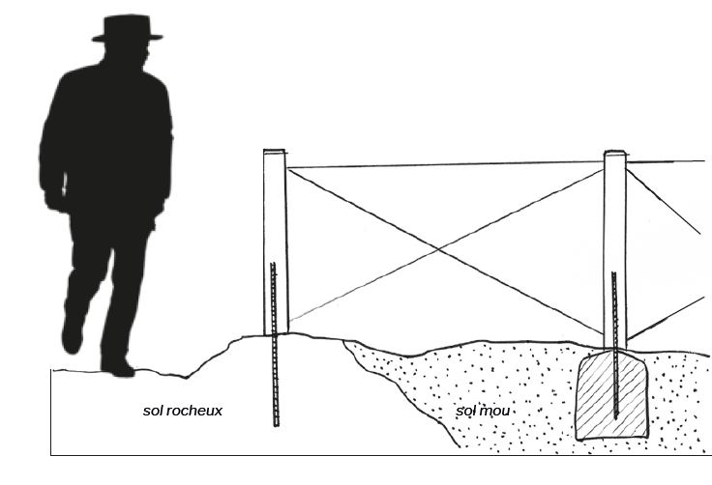

FOURNITURE ET INSTALLATION DE POTEAU FIL 50CM VU

Localisation : Avant-col > précisions selon plans du dossier

Clôture de 0,5 m de hauteur vue
Autres spécifications idem au poste précédent

CONSTRUCTION D’ANDAIN SIMPLE

Localisation : CQ109 vallon > précisions sur le terrain avec le maître d’œuvre à partir des plans du dossier

Assemblage entrecroisé de branches de diamètre variable pour former un andain dense d’environ 50cm de haut une fois tassé, pour dissuader le passage vers des sentes condamnées.

Les branches seront en priorité glanées sur place et si leur volume est insuffisant, des prélèvements pourront être effectués dans les boisements alentours, en retrait par rapport à la piste et de manière assez dispersée pour être invisibles à l’œil.

TRAVAIL DU SOL

DENIVELLEMENT DE SENTE

Localisation : piste du belvédère > précisions sur plans du dossier

Travail manuel du sol sur une profondeur d’environ 20 cm afin d’obtenir une surface irrégulière, faisant ainsi disparaître l’emprise d’anciennes sentes ou zones parcourues.

Utilisation d’outillage manuel non motorisé uniquement en veillant à ne pas endommager la végétation existante y compris partie racinaire des plantes situées à proximité.

DECOMPACTAGE LEGER ET MODELAGE DU SOL

Localisation : CQ109 vallon, Fourche, Avant col et Col > précisions sur le terrain avec le maître d’œuvre à partir des plans du dossier

Les zones tassées par le piétinement désormais mises en défens seront décompactées au moyen d’outils manuels (pioche, houe, etc.). Les racines de végétaux seront évitées. Le substrat libéré sera organisé sous forme de vaguelettes perpendiculaires à la pente au moyen d’un râteau.

